Smart Window Berbasis IoT dengan menggunakan API Cuaca dan Jadwal Sholat Indonesia
Yusuf Hendrawan¹, Fawaidul Badri², Penulis Anang Habibi³ (Arial, 11 pt, bold, tanpa gelar)
Universitas Islam Malang
2201053035@unisma.ac.id, fawaidulbadri@unisma.ac.id, ananghabibi@unisma.ac.id (Arial, 10 pt)

Abstract (Arial, 11 pt)
(Arial, 10 pt) - In daily life, manually operated windows are commonplace. The hustle and bustle of modern life often makes us forget to open the windows, resulting in a decrease in indoor air quality. Along with the rapid advancement of technology in this modern era, the need for devices that can improve human efficiency is increasing. Therefore, this research designs an automated system to control windows and curtains using Internet of Things (IoT) technology. The importance of opening windows at dawn to check air quality is supported by various fields of science such as environmental science, public health, and medicine, as morning air is considered fresher and less polluted. In addition, Islamic teachings emphasize the importance of health, hygiene, and well-being. In the development of an automatic device to open and close windows at certain times, especially before the time of Istiwa (noon), this smart window system is programmed using REST API and real-time data from the Indonesian Ministry of Religious Affairs to ensure the accuracy of operation according to Istiwa' time. This system is designed to operate shortly before Istiwa' dawn (Fajr) and dusk (Maghrib). The design of the IoT-based smart window system includes hardware and software design. For electronic hardware used include: ESP32, DS3115 Servo Motor and Aplication Programming Interface (API). This research involves designing, assembling, and testing the hardware and software to ensure the system operates according to the program and real-time data from the Ministry of Religious Affairs API and the Weather API from BMKG, so that the motor can open and close the window as designed. The results showed that the smart window system successfully opened at Fajr and closed at Maghrib in real-time, demonstrating accurate functionality and potential for further development.
Keywords— IoT, Prayer Time, Window, ESP32, API

Abstraksi (Arial, 11 pt)
Dalam kehidupan sehari-hari, jendela yang dioperasikan secara manual adalah hal biasa. Hiruk pikuk kehidupan modern seringkali membuat kita lupa membuka jendela sehingga berdampak pada menurunnya kualitas udara dalam ruangan. Seiring dengan pesatnya kemajuan teknologi di era modern ini, kebutuhan akan perangkat yang dapat meningkatkan efisiensi manusia pun semakin meningkat. Oleh karena itu, penelitian ini merancang suatu sistem otomatis untuk mengendalikan jendela dan gorden dengan menggunakan teknologi Internet of Things (IoT). Pentingnya membuka jendela saat fajar untuk memeriksa kualitas udara didukung oleh berbagai bidang ilmu seperti ilmu lingkungan, kesehatan masyarakat, dan kedokteran, karena udara pagi dianggap lebih segar dan tidak tercemar. Selain itu, ajaran Islam menekankan pentingnya kesehatan, kebersihan, dan kesejahteraan. Dalam pengembangan perangkat otomatis untuk membuka dan menutup jendela pada waktu-waktu tertentu khususnya menjelang waktu Istiwa (siang hari), sistem jendela pintar ini diprogram menggunakan REST API dan data real-time dari Kementerian Agama RI untuk memastikan keakuratan pengoperasian sesuai waktu Istiwa'. Sistem ini dirancang untuk beroperasi sesaat sebelum Istiwa' subuh (Subuh) dan senja (Maghrib). Perancangan sistem jendela pintar berbasis IoT mencakup perancangan perangkat keras dan perangkat lunak. Untuk perangkat keras elektronik yang digunakan antara lain : ESP32, Motor Servo DS3115 dan Aplication Programming Interface (API). Penelitian ini melibatkan perancangan, perakitan, dan pengujian perangkat keras dan perangkat lunak untuk memastikan sistem beroperasi sesuai ke program dan data real-time dari API Kementerian Agama dan API Cuaca dari BMKG, sehingga motor dapat membuka dan menutup jendela sesuai desain. Hasil penelitian menunjukkan bahwa sistem smart window berhasil membuka saat Subuh dan menutup saat Maghrib secara real-time, menunjukkan fungsionalitas yang akurat dan potensi untuk pengembangan lebih lanjut.
Kata Kunci— IoT, Waktu Shalat, Jendela, ESP32, API

- Pendahuluan (Arial, 11 pt, bold)
Pada kehidupan sehari-hari kita sering melihat jendela yang dibuka tutup secara manual. Karena mungkin terlalu sibuk dengan pekerjaan, sehingga lupa untuk membuka jendela pada rumah kita dan bisa membuat udara didalam rumah menjadi pengap. Seiring perkembangan teknologi yang semakin pesat dalam era dunia modern, saat ini sangat dibutuhkan alat yang bisa membantu mengefisiensi pekerjaan manusia. Seperti halnya perkembangan pada dunia yang serba otomatis dalam kehidupan sehari-hari semakin banyak terjadi perkembangan dan perubahan. Oleh karena itu penulis melakukan perancangan alat yang dapat mengendalikan jendela dan gorden secara otomatis berbasis internet of things (IoT). (Firdaus, F., dkk. 2021). [1]
Mengapa membuka jendela di waktu subuh sangat penting untuk memeriksa kualitas udara dapat ditemukan dalam berbagai disiplin ilmu, termasuk ilmu lingkungan, kesehatan masyarakat, dan ilmu kedokteran. Pagi hari sering dianggap sebagai waktu ketika udara masih segar dan bebas dari polusi udara yang sering kali meningkat selama hari karena aktivitas manusia. (Sujono,dkk. 2019)[2]
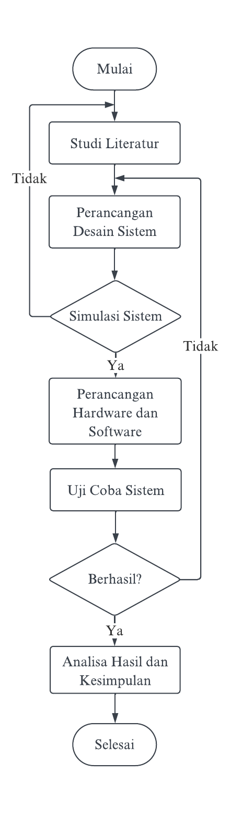
Dengan membuka jendela pada pagi hari, rumah bisa mendapatkan sirkulasi udara segar yang dapat meningkatkan kualitas udara di dalam rumah. Berdasarkan agama islam, islam mengajarkan prinsip- prinsip Kesehatan, kebersihan dan kesejahteraan manusia. (Abdul Majid Amirudin, dkk. 2021.) [3]
Sementara itu, terkait dengan menutup pintu dan jendela rumah pada sore hari, ada beberapa hadits yang menyarankan untuk melakukannya sebagai bentuk perlindungan. Salah satu hadits yang relevan adalah hadits riwayat Abu Hurairah yang mengatakan: "Apabila masuk waktu petang, janganlah kalian keluarkan anak-anak kalian untuk bermain, karena setan menyebarkan keberuntungan pada waktu itu. Kemudian setelah shalat Maghrib, kalian boleh melepaskan mereka. Dan apabila masuk waktu pagi, kalian boleh mengeluarkan mereka." (HR. Muslim).
Oleh karena itu dengan hasil pemikiran dan uraian diatas peneliti membuat penelitian dengan judul "Smart Window Berbasis IoT dengan menggunakan API Cuaca dan Jadwal Shalat Indonesia”.

- METODE PENELITIAN
Gambar 2. Diagram Alir Penelitian
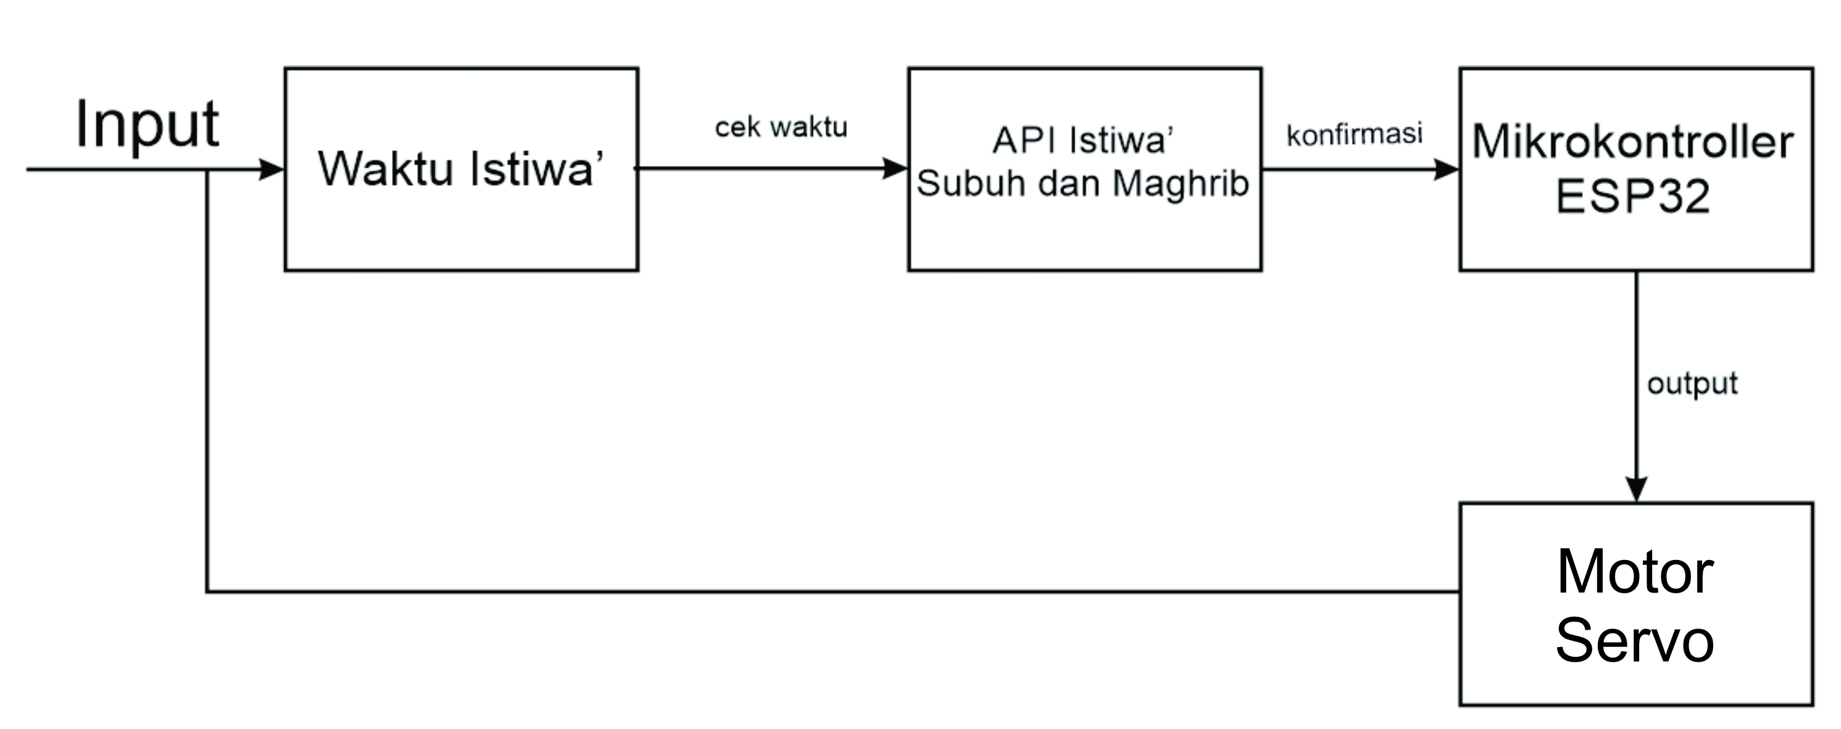
- Blok Diagram Alir Sistem

Gambar 1. Blok diagram Mikrokontroler

Berdasarkan Gambar 1 sistem dapat dibagi 3, yang pertama input, input didapatkan dari sebuah data yang dipakai secara real time dari kementrian agama Indonesia yang kemudian disimpan dalam sebuah API sholat. Yang kedua proses, setelah mendapatkan data API sholat mikrokontroler ESP32 akan mengecek serta mengkonfirmasi apakah waktu istiwa’ subuh dan magrib telah tiba, maka jika benar maka lanjut ke proses Output, di proses output yaitu apabila data sudah benar dengan apa yang telah dikonfigurasikan maka mikrokontroler ESP32 menerima perintah untuk menggerakkan motor servonya.

- Diagram Alir Penelitian
Pada bagian ini dijelaskan langkah-langkah penelitian yang akan dilakukan. Tahapan penelitian dimulai dengan studi literatur, dilanjutkan dengan tahap simulasi. Jika simulasi menunjukkan hasil yang sesuai, proses dilanjutkan dengan implementasi perancangan hardware dan software. Selama tahap penelitian, uji coba sistem juga dilakukan, diikuti dengan analisis hasil dan penarikan kesimpulan berdasarkan hasil uji coba sesuai dengan Gambar 2
Pada Gambar 2 menunjukkan proses penelitian yaitu :
- Studi literatur mengumpulkan dan mempelajari literatur terkait dengan ESP32, Motor Servo, Waktu Sholat dan Istiwa’, LCD Nokia 5110 berbagai pencarian referensi dan sumber-sumber relevan lain sebagai acuan dalam pembuatan penelitian ini.
- Perancangan hardware dan software, merancang perangkat keras berupa prototype dengan mempertimbangkan kebutuhan dan permasalahan. Merancang perangkat lunak berupa program-program yang akan diatur untuk menggerakkan perangkat keras.
- Alat dan bahan, menuliskan komponen yang dibutuhkan pada penyusunan penelitian ini beserta spesifikasi komponen yang dipakai.
- Pengujian dan analisis, melakukan pengujian sistem secara keseluruhan baik perangkat keras maupun perangkat lunak dengan cara mengoperasikan dan mengkomunikasikan perangkat lunak di masing-masing bagian, kemudian melakukan pengujian untuk mencari hasil dari sistem Smart Window dengan ESP32, Waktu API Istiwa’ dan sholat serta LCD Nokia 5110.

C. Flowchart Sistem
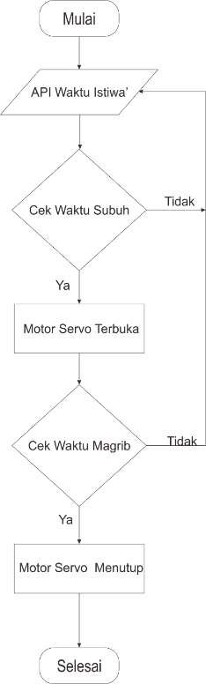
Pada bagian Gambar 3 ini menunjukkan alur kerja sistem smart window, memulai dengan menunjukkan data API istiwa’ subuh dan maghrib yang telah dikonfigurasikan, kemudian mikrokontroller akan mengecek aturan waktu subuh yang telah dikonfigurasi dan dikombinasi, jika iya langkah selanjutnya, motor sevo menerima perintah untuk bergerak dari 0º sampai 45º agar jendela terbuka, jika Tidak mikrokontroller akan kembali mengecek lagi ke dalam data API istiwa’. Kemudian sistem melanjutkan sampai ke waktu istiwa’ maghrib dan jika menunjukkan waktu istiwa’ maghrib yang telah dikonfigurasikan maka langkah selanjutnya motor servo menerima perintah untuk bergerak dari 45º sampai 0º agar sistem smart window menutup.
Gambar 3. Flowchart Sistem
- Desain Alat Penggerak
Desain alat penggerkan dibuat untuk menggambarkan tata letak komponen secara detil dan juga mempermudah proses pembuatan, desain alat penggerak ditunjukkan pada Gambar 4
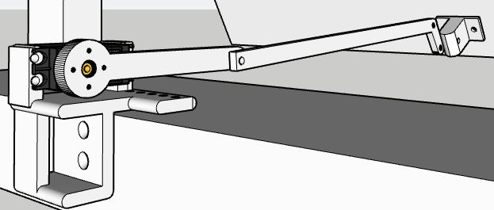
Gambar 4. Desain alat penggerak
Gambar 4. Menunjukkan keseluruhan desain alat penggerak untuk sistem smart window yang terbuat dari bahan cetak filament. Ukuran alat penggerak memiliki panjang 6,5cm, tinggi 5cm dan lebar 8cm.
- Hasil dan Pembahasan (Arial, 11 pt, bold)
  - Pengujian Sistem Smart Window
Hasil pengujian data dilakukan pada waktu Subuh dan Maghrib. Data yang diambil adalah hasil dari pengambilan data API sholat Indonesia yang telah dikombinasi dan dikonfigurasi pada sistem Smart Window berbasis IoT, sehingga dapat dilihat hasilnya pada tabel – tabel berikut :
Tabel 1 Hasil Pengujian Sistem 16 Juni 2024
Waktu Pengujian | Sistem Real Time | Kondisi
04.19 WIB | 04.24 WIB | Buka
17.23 WIB | 17.18 WIB | Tutup
Pada Tabel 1 pengujian dilakukan sebanyak 2 kali yaitu pada waktu subuh dan maghrib. Waktu subuh sistem Smart Window berjalan pada waktu pukul 04.24 WIB dan waktu maghrib sistem Smart Window berjalan pada waktu pukul 17.18 WIB.
Tabel 2 Hasil Pengujian Sistem 17 Juni 2024
Waktu Pengujian | Sistem Real Time | Kondisi
04.19 WIB | 04.24 WIB | Buka
17.24 WIB | 17.19 WIB | Tutup

Pada Tabel 2 pengujian dilakukan sebanyak 2 kali yaitu pada waktu subuh dan maghrib. Waktu subuh sistem Smart Window berjalan pada waktu pukul 04.24 WIB dan waktu maghrib sistem Smart Window berjalan pada waktu pukul 17.19 WIB.
Tabel 3 Hasil Pengujian Sistem 18 Juni 2024
Waktu Pengujian | Sistem Real Time | Kondisi
04.20 WIB | 04.25 WIB | Buka
17.24 WIB | 17.19 WIB | Tutup

Pada Tabel 3 pengujian dilakukan sebanyak 2 kali yaitu pada waktu subuh dan maghrib. Waktu subuh sistem Smart Window berjalan pada waktu pukul 04.25 WIB dan waktu maghrib sistem Smart Window berjalan pada waktu pukul 17.19 WIB.
Tabel 4 Hasil Pengujian Sistem 19 Juni 2024
Waktu Pengujian | Sistem Real Time | Kondisi
04.20 WIB | 04.25 WIB | Buka
17.24 WIB | 17.19 WIB | Tutup

Pada Tabel 4 pengujian dilakukan sebanyak 2 kali yaitu pada waktu subuh dan maghrib. Waktu subuh sistem Smart Window berjalan pada waktu pukul 04.25 WIB dan waktu maghrib sistem Smart Window berjalan pada waktu pukul 17.19 WIB.
Tabel 5 Hasil Pengujian Sistem 20 Juni 2024
Waktu Pengujian | Sistem Real Time | Kondisi
04.20 WIB | 04.25 WIB | Buka
17.24 WIB | 17.19 WIB | Tutup

Pada Tabel 5 pengujian dilakukan sebanyak 2 kali yaitu pada waktu subuh dan maghrib. Waktu subuh sistem Smart Window berjalan pada waktu pukul 04.25 WIB dan waktu maghrib sistem Smart Window berjalan pada waktu pukul 17.19 WIB.
Tabel 6 Hasil Pengujian Sistem 21 Juni 2024
Waktu Pengujian | Sistem Real Time | Kondisi
04.20 WIB | 04.25 WIB | Buka
17.24 WIB | 17.19 WIB | Tutup

Pada Tabel 6 pengujian dilakukan sebanyak 2 kali yaitu pada waktu subuh dan maghrib. Waktu subuh sistem Smart Window berjalan pada waktu pukul 04.25 WIB dan waktu maghrib sistem Smart Window berjalan pada waktu pukul 17.19 WIB.
Tabel 7 Hasil Pengujian Sistem 22 Juni 2024
Waktu Pengujian | Sistem Real Time | Kondisi
04.20 WIB | 04.25 WIB | Buka
17.25 WIB | 17.20 WIB | Tutup

Pada Tabel 7 pengujian dilakukan sebanyak 2 kali yaitu pada waktu subuh dan maghrib. Waktu subuh sistem Smart Window berjalan pada waktu pukul 04.25 WIB dan waktu maghrib sistem Smart Window berjalan pada waktu pukul 17.20 WIB.
Tabel 8 Hasil Pengujian Sistem 23 Juni 2024
Waktu Pengujian | Sistem Real Time | Kondisi
04.21 WIB | 04.26 WIB | Buka
17.25 WIB | 17.20 WIB | Tutup

Pada Tabel 8 pengujian dilakukan sebanyak 2 kali yaitu pada waktu subuh dan maghrib. Waktu subuh sistem Smart Window berjalan pada waktu pukul 04.26 WIB dan waktu maghrib sistem Smart Window berjalan pada waktu pukul 17.20 WIB.

Tabel 9 Hasil Pengujian Sistem 24 Juni 2024
Waktu Pengujian | Sistem Real Time | Kondisi
04.21 WIB | 04.26 WIB | Buka
17.25 WIB | 17.20 WIB | Tutup

Pada Tabel 9 pengujian dilakukan sebanyak 2 kali yaitu pada waktu subuh dan maghrib. Waktu subuh sistem Smart Window berjalan pada waktu pukul 04.26 WIB dan waktu maghrib sistem Smart Window berjalan pada waktu pukul 17.20 WIB.
Tabel 10 Hasil Pengujian Sistem 25 Juni 2024
Waktu Pengujian | Sistem Real Time | Kondisi
04.21 WIB | 04.26 WIB | Buka
17.25 WIB | 17.20 WIB | Tutup

Pada Tabel 10 pengujian dilakukan sebanyak 2 kali yaitu pada waktu subuh dan maghrib. Waktu subuh sistem Smart Window berjalan pada waktu pukul 04.26 WIB dan waktu maghrib sistem Smart Window berjalan pada waktu pukul 17.20 WIB.
Tabel 11 Hasil Pengujian Sistem 26 Juni 2024
Waktu Pengujian | Sistem Real Time | Kondisi
04.21 WIB | 04.26 WIB | Buka
17.25 WIB | 17.20 WIB | Tutup

Pada Tabel 11 pengujian dilakukan sebanyak 2 kali yaitu pada waktu subuh dan maghrib. Waktu subuh sistem Smart Window berjalan pada waktu pukul 04.26 WIB dan waktu maghrib sistem Smart Window tidak berjalan, karena terdapat error pada koneksi, sehingga sistem tidak dapat mengambil data waktu lokal serta data API nya.
Tabel 12 Hasil Pengujian Sistem 27 Juni 2024
Waktu Pengujian | Sistem Real Time | Kondisi
04.21 WIB | 04.26 WIB | Buka
17.26 WIB | 17.21 WIB | Tutup

Pada Tabel 12 pengujian dilakukan sebanyak 2 kali yaitu pada waktu subuh dan maghrib. Waktu subuh sistem Smart Window berjalan pada waktu pukul 04.26 WIB dan waktu maghrib sistem Smart Window berjalan pada waktu pukul 17.21 WIB.

Tabel 13 Hasil Pengujian Sistem 28 Juni 2024
Waktu Pengujian | Sistem Real Time | Kondisi
04.22 WIB | 04.27 WIB | Buka
17.26 WIB | 17.21 WIB | Tutup

Pada Tabel 13 pengujian dilakukan sebanyak 2 kali yaitu pada waktu subuh dan maghrib. Waktu subuh sistem Smart Window berjalan pada waktu pukul 04.27 WIB dan waktu maghrib sistem Smart Window berjalan pada waktu pukul 17.21 WIB.
Tabel 14 Hasil Pengujian Sistem 29 Juni 2024
Waktu Pengujian | Sistem Real Time | Kondisi
04.22 WIB | 04.27 WIB | Buka
17.26 WIB | 17.21 WIB | Tutup

Pada Tabel 14 pengujian dilakukan sebanyak 2 kali yaitu pada waktu subuh dan maghrib. Waktu subuh sistem Smart Window berjalan pada waktu pukul 04.27 WIB dan waktu maghrib sistem Smart Window berjalan pada waktu pukul 17.21 WIB.
Tabel 15 Hasil Pengujian Sistem 30 Juni 2024
Waktu Pengujian | Sistem Real Time | Kondisi
04.22 WIB | 04.27 WIB | Buka
17.26 WIB | 17.21 WIB | Tutup

Pada Tabel 15 pengujian dilakukan sebanyak 2 kali yaitu pada waktu subuh dan maghrib. Waktu subuh sistem Smart Window berjalan pada waktu pukul 04.27 WIB dan waktu maghrib sistem Smart Window berjalan pada waktu pukul 17.21 WIB.
Tabel 16 Hasil Pengujian Sistem 1 Juli 2024
Waktu Pengujian | Sistem Real Time | Kondisi
04.22 WIB | 04.27 WIB | Buka
17.27 WIB | 17.22 WIB | Tutup

Pada Tabel 16 pengujian dilakukan sebanyak 2 kali yaitu pada waktu subuh dan maghrib. Waktu subuh sistem Smart Window berjalan pada waktu pukul 04.27 WIB dan waktu maghrib sistem Smart Window berjalan pada waktu pukul 17.21 WIB.
Tabel 17 Hasil Pengujian Sistem 2 Juli 2024
Waktu Pengujian | Sistem Real Time | Kondisi
04.22 WIB | 04.27 WIB | Buka
17.27 WIB | 17.22 WIB | Tutup

Pada Tabel 17 pengujian dilakukan sebanyak 2 kali yaitu pada waktu subuh dan maghrib. Waktu subuh sistem Smart Window berjalan pada waktu pukul 04.27 WIB dan waktu maghrib sistem Smart Window berjalan pada waktu pukul 17.22 WIB.
Tabel 18 Hasil Pengujian Sistem 3 Juli 2024
Waktu Pengujian | Sistem Real Time | Kondisi
04.23 WIB | 04.28 WIB | Buka
17.27 WIB | 17.22 WIB | Tutup

Pada Tabel 18 pengujian dilakukan sebanyak 2 kali yaitu pada waktu subuh dan maghrib. Waktu subuh sistem Smart Window berjalan pada waktu pukul 04.28 WIB dan waktu maghrib sistem Smart Window berjalan pada waktu pukul 17.22 WIB.
Tabel 19 Hasil Pengujian Sistem 4 Juli 2024
Waktu Pengujian | Sistem Real Time | Kondisi
04.23 WIB | 04.28 WIB | Buka
17.27 WIB | 17.22 WIB | Tutup

Pada Tabel 19 pengujian dilakukan sebanyak 2 kali yaitu pada waktu subuh dan maghrib. Waktu subuh sistem Smart Window berjalan pada waktu pukul 04.28 WIB dan waktu maghrib sistem Smart Window berjalan pada waktu pukul 17.22 WIB.
Tabel 20 Hasil Pengujian Sistem 5 Juli 2024
Waktu Pengujian | Sistem Real Time | Kondisi
04.23 WIB | 04.28 WIB | Buka
17.28 WIB | 17.23 WIB | Tutup

Pada Tabel 20 pengujian dilakukan sebanyak 2 kali yaitu pada waktu subuh dan maghrib. Waktu subuh sistem Smart Window berjalan pada waktu pukul 04.28 WIB dan waktu maghrib sistem Smart Window berjalan pada waktu pukul 17.23 WIB.

Tabel 21 Hasil Pengujian Sistem 6 Juli 2024
Waktu Pengujian | Sistem Real Time | Kondisi
04.23 WIB | 04.28 WIB | Buka
17.28 WIB | 17.23 WIB | Tutup

Pada Tabel 21 pengujian dilakukan sebanyak 2 kali yaitu pada waktu subuh dan maghrib. Waktu subuh sistem Smart Window berjalan pada waktu pukul 04.28 WIB dan waktu maghrib sistem Smart Window berjalan pada waktu pukul 17.23 WIB.
Tabel 22 Hasil Pengujian Sistem 7 Juli 2024
Waktu Pengujian | Sistem Real Time | Kondisi
04.23 WIB | 04.28 WIB | Buka
17.28 WIB | 17.23 WIB | Tutup

Pada Tabel 22 pengujian dilakukan sebanyak 2 kali yaitu pada waktu subuh dan maghrib. Waktu subuh sistem Smart Window berjalan pada waktu pukul 04.28 WIB dan waktu maghrib sistem Smart Window berjalan pada waktu pukul 17.23 WIB.
Tabel 23 Hasil Pengujian Sistem 8 Juli 2024
Waktu Pengujian | Sistem Real Time | Kondisi
04.23 WIB | 04.28 WIB | Buka
17.28 WIB | 17.23 WIB | Gagal

Pada Tabel 4.23 pengujian dilakukan sebanyak 2 kali yaitu pada waktu subuh dan maghrib. Waktu subuh sistem Smart Window berjalan pada waktu pukul 04.28 WIB dan waktu maghrib sistem Smart Window berjalan pada waktu pukul 17.23 WIB.
Tabel 24 Hasil Pengujian Sistem 9 Juli 2024
Waktu Pengujian | Sistem Real Time | Kondisi
04.24 WIB | 04.29 WIB | Buka
17.29 WIB | 17.25 WIB | Tutup

Pada Tabel 4.24 pengujian dilakukan sebanyak 2 kali yaitu pada waktu subuh dan maghrib. Waktu subuh sistem Smart Window berjalan pada waktu pukul 04.29 WIB dan waktu maghrib sistem Smart Window berjalan pada waktu pukul 17.25 WIB.
Tabel 25 Hasil Pengujian Sistem 10 Juli 2024
Waktu Pengujian | Sistem Real Time | Kondisi
04.24 WIB | 04.27 | Buka
17.28 WIB | 17.23 | Tutup
Pada Tabel 4.25 pengujian dilakukan sebanyak 2 kali yaitu pada waktu subuh dan maghrib. Waktu subuh sistem Smart Window berjalan pada waktu pukul 04.19 WIB dan waktu maghrib sistem Smart Window berjalan pada waktu pukul 17.24 WIB.

- Kesimpulan (Arial, 11 pt, bold)
Dari Dari hasil pembuatan sistem Smart Window berbasis IoT yang memanfaatkan API cuaca dan jadwal shalat Indonesia serta laporan yang telah dikerjakan selama beberapa bulan ini, penulis memperoleh banyak manfaat berupa informasi yang tidak didapatkan di pembelajaran. Oleh karena itu, penulis dapat menarik kesimpulan dan memberikan saran mengenai laporan ini sebagai berikut:
- Hasil penelitian menunjukkan bahwa sistem Smart Window berbasis Internet of Things (IoT) ini menggunakan data API Shalat Indonesia yang didapatkan dari Kementrian agama dan API Cuaca didapatkan dari BMKG Indonesia, kemudian data – data tersebut di sesuaikan serta dikonfigurasi kedalam sistem Smart Window agar ketika waktu fajar serta waktu menjelang petang tiba sistem dapat berjalan dengan sesuai yang diinginkan :
- Hasil implementasi komponen ESP32, LCD Nokia 5110 dan motor servo sudah terpasang pada board dan mampu menjalankan sistem Smart Window dengan baik.
- Hasil implementasi sistem Smart Window ketika waktu subuh berhasil membuka dan ketika waktu maghrib berhasil menutup secara Real Time.

Pengujian terhadap sistem Smart Window berbasis IoT secara keseluruhan telah berhasil mencapai target yaitu sebelum waktu shalat Indonesia, meskipun tidak sempurna tingkat keberhasilan sistem keseluruhan sistem mencapai 96%.

Daftar Pustaka (Arial, 11 pt, bold)

[1] F. Firdaus, M. Basyir, and A. Finawan, “Rancang Bangun Prototype Sistem Kendali Keamanan pada Jendela Pintar Berbasis Internet of Thing,” J. Litek J. List. Telekomun. Elektron., vol. 18, no. 2, p. 78, 2021, doi: 10.30811/litek.v18i2.2305.
[2] Sujono and H. dan W. Ady, “Rancang Bangun Pendeteksi Pengaman Pintu Dan Jendela Berbasis Internet of Things,” Exact Pap. Compil., vol. 3, no. 2, pp. 307–314, 2019.
[3] A. M. Amirudin, “210116012_Abdul Majid Amirudin_HKI,” Electron. Theses, 2021.
[4] Riza Afrian Mustaqim, “Relevansi Jadwal Waktu Salat Sepanjang Masa,” J. Alwatzikhoebillah Kaji. Islam. Pendidikan, Ekon. Hum., vol. 6, no. 2, pp. 22–34, 2020, doi: 10.37567/alwatzikhoebillah.v6i2.282.
[5] M. R. Fahmi, “Comparative Study Of Prayer Schedules Along H . Abdurrani Mahmud Time With Contemporary Hisab,” J. Bimas Islam, vol. 10, no. 3, pp. 565–590, 2017.
[6] D. Perspektif and I. Falak, “ﺺﻠﺨﺘﺴﻣ مﻮﺠﻨﻟاو ﺲﻤﺸﻟاو ﺮﻤﻘﻟاو ضرﻷا ﻞﺜﻣ ﺔﻳوﺎﻤﺴﻟا ماﺮﺟﻷا رﺎﺴﻣ سرﺪ ﻳ يﺬﻟا ﻢﻠﻌﻟا ﻮﻫ ﻚﻠﻔﻟا ﻢﻠﻋ نأ ﺚﺣﺎﺒﻟا لﺎﻗ ﻢﻠﻋ ﺔﺳارد قﺎﻄﻧ ﻦﻣ ءﺰﺟ ﻮﻫ ﺮﻳﺮﻘﺗ ةﻼﺼﻟا ﺖﻗو ﱄوﻷا . ةدﺎﺒﻌﻟا ضﺮﻐﻟ ضرﻷا ﺢﻄﺳ ﻰﻠﻋ ﺖﻗﻮﻟاو ﻩﺎﲡﻻا ﺔﻓﺮﻌﳌ ﺔﳉﺎﻌﳌ . ة ﻼﺼﻟا تﺎﻗوأ ﺪﻳﺪﺤﺘﻟ ءﺎﻤﺴﻟا ﻦﻣ ﻖﻟﺄﺗو عﺎﻔﺗرﻻا ﲑﺛﺄﺗ ﻮﻫ,” vol. 14, no. 2, pp. 218–231, 2015.
[7] Sujono and H. dan W. Ady, “Rancang Bangun Pendeteksi Pengaman Pintu Dan Jendela Berbasis Internet of Things,” Exact Pap. Compil., vol. 3, no. 2, pp. 307–314, 2019.
[8] R. Sistem, A. Setiawan, and A. I. Purnamasari, “JURNAL RESTI Pengembangan Smart Home Dengan Microcontrollers ESP32 Dan MC-38 Meningkatkan Deteksi Dini Keamanan Perumahan,” vol. 1, no. 10, pp. 6–9, 2021.
[9] G. W. Bluetooth and B. Le, “ESP32 Series,” 2024, [Online]. Available: https://www.espressif.com/sites/default/files/documentation/esp32_datasheet_en.pdf
[10] Cadence, “Xtensa Instruction Set Architecture (ISA) Summary for all Xtensa LX Processors,” 2013, [Online]. Available: www.cadence.com

